2015～2016学年度第一学期10月月考
高二物理试卷
一、选择题（每小题4分，1～8小题单选，9～12小题双选，共48分）
1. 下列那些带电体一定可以看作点电荷（ ）
A．体积很小的带电体 B．带电量很小的带电体
C．球形带电体 D．形状和大小的影响可以忽略不计的带电体
2. 真空中A、B两个点电荷相距10cm，A带电量是B带电量的50倍，B受到的库仑力是1N，则
A受到的库仑力是 ( )
A．50N B. $\frac{1}{\text{50}}$N C. 1N D. 无法确定
3. 电场中有一点$P$，下列说法中正确的是( )
A．若放在$P$点的试探电荷的电量减半，则$P$点的场强减半
B．若放在$P$点的试探电荷的电量加倍，则$P$点的场强加倍
C．若$P$点没有试探电荷，则$P$点的场强为零
D．$P$点的场强方向与放在该点的试探电荷受力方向相同或相反
4. 两个大小相同的、带电量也相同的小球$A$和$B$,分别固定在两处,两球间相互作用力为$F$,用一
个不带电的同样大小的小球$C$先和$A$接触再和$B$接触,然后移去$C$,则$\text{AB}$间作用力变为（ ）
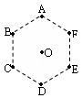
A．$F/2$ B．$F/8$ C．$3F/8$ D．$F/{\text{10}}$
5. 如图所示，$\text{ABCDEF}$是边长为$a$的正六边形，在它的每一个顶点上，各固定
有一个点电荷，除$A$处点电荷电量为－q外，其余各处点电荷电量均为＋q 。
则该正六边形的中点$O$处的场强大小为（ ）
A．$0$ B．$2{\text{kq}}/{a^{2}}$ C．$4{\text{kq}}/{a^{2}}$ D．$8{\text{kq}}/{a^{2}}$
6. 有两个半径为r的带电金属球中心相距为L(L = 3r)，对于它们之间的静电作用力（设每次
各球带电量绝对值相同）( )
A．带同种电荷时大于带异种电荷时 B．带异种电荷时大于带同种电荷时
C．带等量负电荷时大于带等量正电荷时 D．大小与带电性质无关，只取决于电量

7、一金属球，原来不带电。现沿球直径的延长线上放一点电荷Q，如图所示，金属球上感应电
荷产生的电场在球内直径上$a$、$b$、$c$三点的场强大小分别为$E_{a}$、$E_{b}$、$E_{c}$，三者相比（ ）
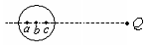
A．$E_{a}$最大 B．$E_{b}$最大
C．$E_{c}$最大 D．$E_{a}=E_{b}=E_{c}$
8、如图所示，电子在电势差为$U_{1}$的加速电场中由静止开始运动，然后射入电势差为$U_{2}$的两块
平行板间的电场中，射入方向跟极板平行。整个装置处在真空中，重力可忽略，在满足电子
能射出平行板的条件下，下述四种情况下，一定能使电子的偏转角$θ$变大的是（ ）
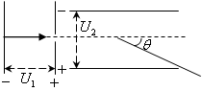
A．$U_{1}$变大，$U_{2}$变大 B．$U_{1}$变小，$U_{2}$变大
C．$U_{1}$变大，$U_{2}$变小 D．$U_{1}$变小，$U_{2}$变小
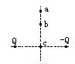
9、如图所示，两个固定的等量异种电荷，在它们连线的垂直平分线上有a、b、c三点，则（ ）
A. a点电势比b点高
B. a、b两点场强方向相同
C. a、b、c三点与无穷远处电势相等
+
D. 带电粒子（不计重力）在a点无初速释放，则它将在a、b连线上运动
10、关于电场强度与电势的关系，下面各种说法中正确的是（ ）
A．电场强度大的地方，电势不一定高 B．电场强度不变，电势也不变
C．电场强度为零处，电势一定为零 D．电场强度的方向是电势降低最快的方向
11、如图所示，一个绝缘光滑半圆环轨道放在竖直向下的匀强电场$E$中，在环的上端，一个质
量为$m$、带电量为$+q$的小球由静止开始沿轨道运动，则（ ）
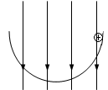
A．小球运动过程中机械能守恒
+q
B．小球经过环的最低点时速度最大
C．在最低点球对环的压力为$(\text{mg}+\text{Eq})$
D．在最低点球对环的压力为$3(\text{mg}+\text{Eq})$
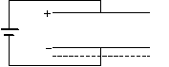
12、如图所示，如果将两极板间距离增大，下列说法中不正确的是（ ）
A．电容变小 B．极板间电压变大
C．极板间场强变小 D．电容器带电量变小
二、本题共4小题，共16分。
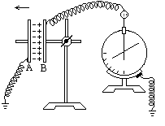
13. 真空中有两个点电荷，它们之间的相互作用力为F ，若使它们的电量都加倍，同时使它们
之间的距离减为原来的1/2，则它们之间的相互作用力将变为 。
14. 如图所示的实验装置中，极板A接地，平行板电容器的极板B
与一个灵敏的静电计相接．将A极板向左移动，增大电容器两
极板间的距离时，电容器电容C （填“不变”、“ 变
小”或“变大”)、两极间的电压U （填“不变”、“ 变
小”或“变大”)。
15. 一个平行板电容器，电容为200pF，充电后两板间电压为100V，
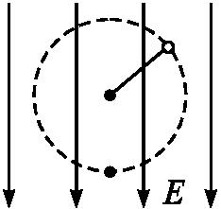
则电容器带电 C;断开电源后，将两板距离减半，两板间电压为 V。
16. 如图所示,用绝缘细线拴一个质量为m的小球,小球在竖直向下的电场强度
为E的匀强电场中的竖直平面内做匀速圆周运动,则小球带 电荷，
所带电荷量为 。

三、计算题每题都要写出主要公式和方程式，要带单位计算。
17.（8分）在真空中有两个点电荷$q_{1}$、$q_{2}$相距$r=\text{20}\text{cm}$，其中$q_{1}=1\text{.}0×{\text{10}}^{−5}C$，
$q_{2}=−1\text{.}0×{\text{10}}^{−5}C$，求：
（1）两个电荷之间的静电引力是多大？
（2）它们连线中点处的场强是多大？（其中$k=9\text{.}0×{\text{10}}^{9}{N⋅m^{2}}/{C^{2}}$）

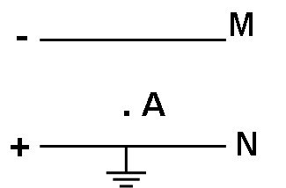
18.（8分）如图所示，在平行金属带电极板MN电场中将电荷量为-4×10⁻⁶C的点电荷从A点移
到M板，电场力做负功8×10⁻⁴ J，把该点电荷从A点移到N板，电场力做正功为4×10⁻⁴ J，
N板接地。则
（1）A点的电势能及电势$ϕ_{A}$分别是多少？
（2）M板的电势$ϕ_{M}$是多少？

19. (10分)如图所示光滑斜面倾角为37⁰，一带有正电荷的小物
C
B
A
块质量为m，电荷量为q，置于斜面顶端A点，但沿水平方向
加如图所示的匀强电场时，带电小物块恰好静止在斜面上。
（1）计算此时电场强度的大小；
（2）从某时刻开始电场强度变成原来的1/2时，求小物块沿
斜面下滑的加速度；
（3）已知斜面AB长为L，则小物块到达斜面底端B点时的速度是多少？

20. (12分) 示波器的示意图如图所示，金属丝发射出来的电子被加速后从金属板的小孔穿出,
进入偏转电场。电子在穿出偏转电场后沿直线前进，最后打在荧光屏上。设加速电压U₁=1 640
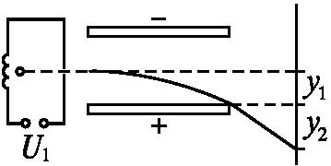
V，偏转极板长$l$= 2m，金属板间距$d$= 1cm,当电子加速后从两金属
板的中央沿板平行方向进入偏转电场。
（1）偏转电压U₂为多大时,电子束的偏移量最大?
（2）如果偏转板右端到荧光屏的距离L=20 cm,则电子束最大偏转距离为多少?

